Більше 2 млрд євро інвестовано у понад 2500 МВт нових потужностей «чистої» електроенергетики, введених за 9 місяців цього року

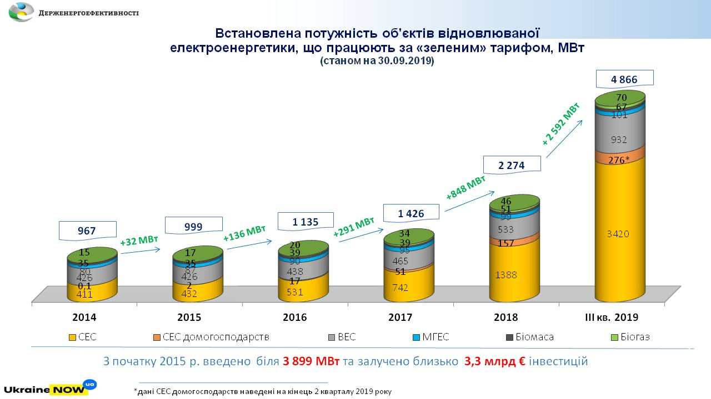

Більше 2 млрд євро інвестовано у понад 2500 МВт нових потужностей відновлюваної електроенергетики, введених в Україні за 9 місяців цього року.

Зокрема, за цей період встановлено такі нові об’єкти:

- понад 2000 МВт – СЕС;

- майже 400 МВт – ВЕС;

- близько 120 МВт – СЕС домогосподарств (за 6 місяців ц.р.);

- 24 МВт – біогазові установки;

- 13 МВт – об’єкти малої гідроенергетики;

- 4 МВт – об’єкти на біомасі.

«Крім цього, завдяки цим новим об’єктам загальна потужність відновлюваної електроенергетики зросла у 2 рази лише за 9 місяців: із близько 2300 МВт станом на кінець 2018 р. до близько 5000 МВт станом на 01.10.2019», - прокоментував Голова Держенергоефективності Сергій Савчук.

Такі швидкі темпи введення об’єктів, які генерують «чисту» електроенергію, дозволять виконати міжнародні зобов’язання та досягти мети Національного плану дій із відновлюваної енергетики до 2020 р. у частині електроенергетики.

Управління комунікації та зв’язків з громадськістю

